产品说明书
一、产品的展示

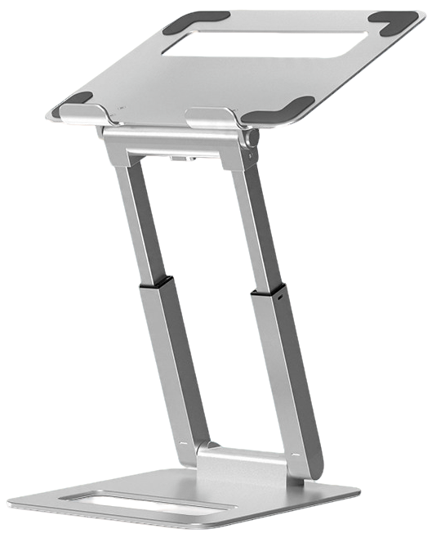
转轴
支持前后180度翻转
延长杆
可调：104.5mm
压发按键
下压时，可拉伸控制延长杆伸缩
松开时，固定当前延长杆长短

注：中心镂空区尺寸：187*53mm
2.场景示范
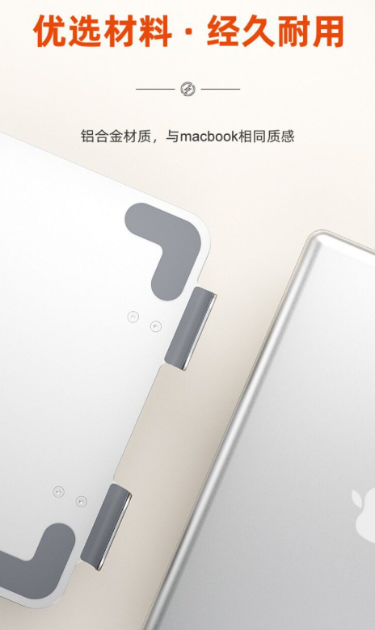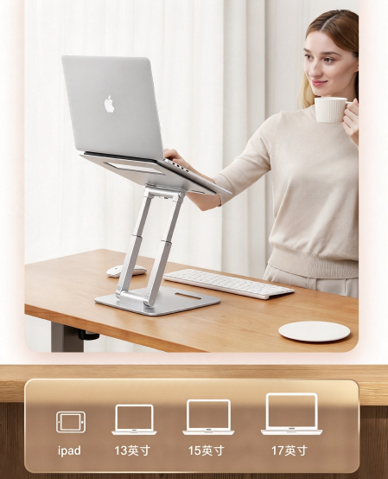
- 包装清单
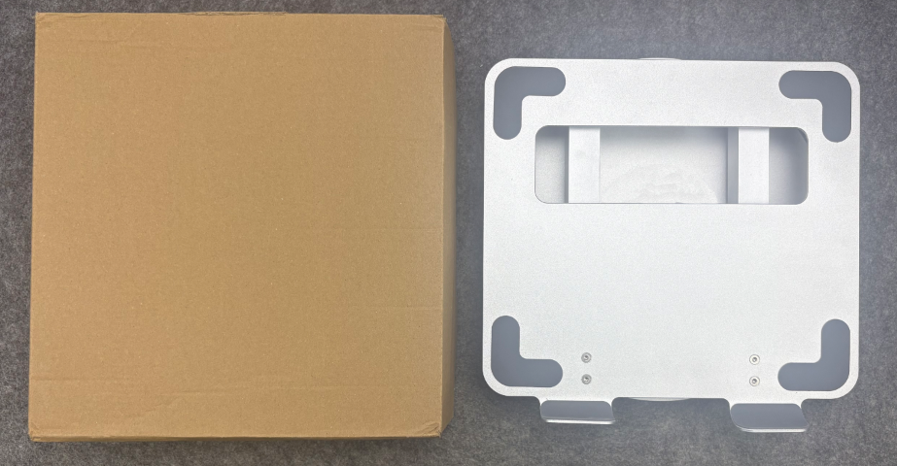
- 使用的说明
1.连接示范
参考旋转款产品使用说明：https://v.douyin.com/cuXo0pCc5f0/
- 产品的参数
